2008年7月高等教育自学考试全国统一命题考试
现代教育技术试卷
课程代码0413
一、单项选择题（本大题共20小题，每小题1分，共20分）
1．1954年发表了题为《学习的科学和教学的艺术》一文的作者是()
A.戴尔
B.伯克
C.斯金纳
D.普莱西
2.系统设计教学的方法来源于设计和改进教学的一种经验主义方法。提出应该用归纳法来分析和改进教学进程的是17世纪的()
A.加涅
B.格拉泽
C.夸美纽斯
D.布里格斯
3.把教育技术应用于解决教学问题的基本指导思想概括为：以学习者为中心、依靠资源和运用系统方法三个概念的整合应用的是()
A.中国学者
B.美国学者
C.日本学者
D.英国学者[本科目答案页面导航：http://zk.ikaoti.cn/zikao.htm]
4.1884年研制成功了电影放映机的是()
A.卢米埃尔兄弟
B.贝尔
C.爱迪生
D.波波夫
5.我国由江苏省省立教育学院主办的第一座教育广播电台组建于()
A.1932年
B.1937年
C.1949年
D.1958年
6.认为，“理想的学习是：学生应该从直接经验过渡到形象经验，再到符号经验。”的是()
A.戴尔
B.布鲁纳
C.拉斯威尔
D.香农
7.具有色彩鲜艳，富有生气，能很快抓住人们的注意力并迅速传递信息，表达主题特点的线条、形状、颜色和文字等的视觉组合是()
A.简略图
B.漫画
C.广告图
D.统计图
8.在影片中我们能清清楚楚的看到青蛙扑食蚊子的全过程。这反映了活动图像媒体的什么特性()
A.空间操作特性
B.时间的变换特性
C.时间的压缩特性
D.时间的扩展特性
9.我国采用的彩色电视机制式()
A.PAL制
B.PAL-D制
C.NTSC制
D.SECAM制
10.VCD图像的水平分辨率是()
A.240线
B.288线
C.350线
D.500线
11.局域网覆盖的地理范围是()
A.几公里
B.几十公里
C.几百到几千公里[最新年份咨询qq593777558]
D.几千到几万公里
12.本地的计算机可以登录到远方的服务器上，将服务器上的文件复制到本地的计算机上。具有这种网络信息服务功能的是()
A.电子邮件系统
B.远程登录
C.文件传输
D.布告牌系统和新闻组
13.把强化理论应用到人类的技能学习中时，需要把另一个因素加入进去，就是()
A.提示
B.反应
C.归纳
D.识记
14.模拟的一个特殊价值就是可以清晰直接的应用于()
A.发现学习
B.共同学习
C.合作学习
D.计算机辅助学习
15.创作视觉图像时，若象征富有、欢乐、一般采用()
A.红色
B.黄色
C.绿色
D.白色
16.静态视觉图像中，隐含着力量、给人以庄严、宏伟、刚强感觉的结构()
A.横线
B.垂直线[[微信公众号：ikaoti]
C.斜线
D.曲线
17.我国在教学中常用的电影机和胶片的规格是()
A.35毫米
B.24毫米
C.16毫米
D.8毫米
18.个别化教学系统的设计、课程大纲的设计或专业计划的开发，这些设计过程的模式是()
A.以系统为中心
B.以课堂为中心
C.以产品为中心
D.以评价为中心
19.教学设计是问题解决的过程，问题解决过程的第一步就是()
A.学习内容分析
B.学习需要分析
C.教学策略
D.教学评价
20.当根据教案实施教学或把教学材料实施到相应的教学环境中去以后，教师就要按照教学效果评价教案或教学材料，以便决策是否将采用或继续使用这个教案或教学材料。这种类型的评价就叫()
A.形成性评价[[微信公众号：ikaoti]
B.总结性评价
C.前置评定
D.后置评定
二、多项选择题（本大题共10小题，每小题2分，共20分）
在每小题列出的五个备选项中至少有两个是符合题目要求的，请将其代码填写在题后的
21．在传播过程中，影响传播能力的是传播者的（ ）
A.传播机能
B.对学科的态度
C.对接受者的态度
D.对自己的态度
E．社会文化地位
22.实物和模型作为教具的共同优点是（ ）
A.直观
B.具体
C.真实
D.学生有参与感
E．容易引起兴趣
23.称为图示材料的是（ ）
A.绘画
B.照片
C.图表
D.统计图
E．漫画
24.电视录像在教学中的应用方式（ ）[最新年份咨询qq593777558]
A.远程电视教学
B.辅助课堂教学
C.技能训练教学[[微信公众号：ikaoti]
D.替代教师课堂教学
E．个别化教学
25.使用NTSC彩色电视制式的国家有（ ）
A.美国
B.日本
C.法国
D.加拿大
E．德国
26.基于计算机的会议系统有（ ）
A.电话会议系统
B.虚拟会议系统
C.数据会议系统
D.视频会议系统
E．多媒体会议系统
27.教学设计的目的就是优化教学效果。具体来讲，就是提高（ ）
A.教师素质
B.教学质量
C.教学规模
D.升学率
E．教学效率
28.教学设计研究的对象是（ ）
A.课程设置计划
B.课程大纲
C.单元教学计划
D.课程教学过程
E．媒体教学材料
29.构成教学设计的基本要素是（ ）
A.学生
B.教师
C.目标
D.策略
E．评价
30.加涅在《学习的条件》一书中，把学习结果分为（ ）[[微信公众号：ikaoti]
A.言语信息
B.智力技能
C.认知策略
D.动作技能
E．态度
三、名词解释（本大题共5小题，每小题2分，共10分）[本科目答案页面导航：http://zk.ikaoti.cn/zikao.htm]
31.教育技术（按基本定义解释）
32.（教学媒体的）表现力
33.远程教育[本科目答案页面导航：http://zk.ikaoti.cn/zikao.htm]
34.多媒体教室
35.初始能力
四、填图题（本大题共2小题，每小题5分，共10分）
36.给下图的WINDOWS窗口带标号的部分填上名称。
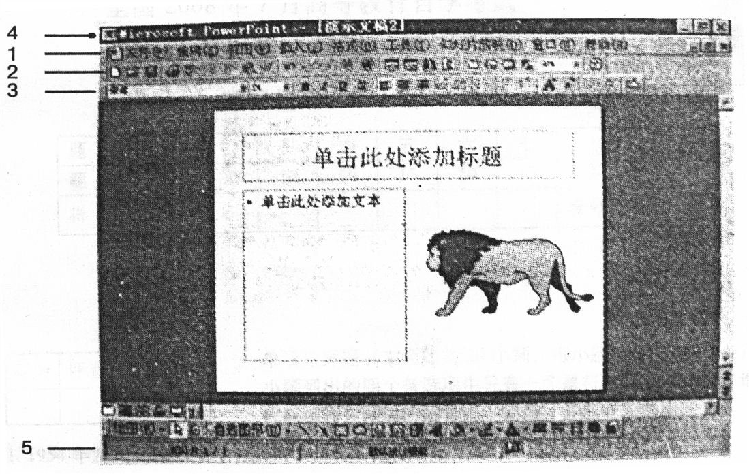[最新年份咨询qq593777558]
答：1——2——
3——4——
5——
37.下面一组问题是问题表应用的例子。
该媒体是用于辅助集体讲授还是个别化教学？
教学内容是否要作图解或图示的处理？
视觉内容是用静止图像还是活动图像来呈现？
视觉内容是否需要配以声音？
我们对以上问题的回答依次是“集体教学”、“作图像处理”、“不要配音”，那么，请在下列可以选择的媒体后画“√”
挂图（）投影（）
幻灯（）照片（）
录音机（）MP3（）
电视（）放像机（）
五、简答题（本大题共3小题，每小题5分，共15分）
38.投影片的种类大致分为哪几种？
39.阐明学习目标有哪些意义？
40.制定教学策略的依据？
六、论述题（本大题10分）
41.举例说明在组接电视镜头时，为了不产生视觉跳动，一般应注意的问题？
七、综合题（本大题15分）
42.在录音室里备有话筒、空白录音带、带有录音控制按钮的录音机，请叙述讲话录音的操作步骤。

